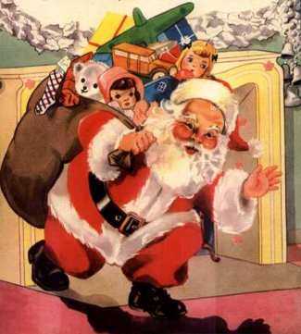
Като бях малка у дома за Нова година настъпваше малко шоу. Дядо ми го преобличаха с огромен кожух, обличан само за случая , слагаха му „памучна брада ” и нарамил чувал с подаръците , идваше . Наставаше страшен купон-загасяха лампите ,да не би да го познаем и запалваха свещичките по елхата. Аз и братовчедките го чакахме с нетърпение

–облечени като балеринки -с трепет - готови да му изпеем песничка или стихче ,да го почерпим и да ни награди за послушанието.Не подозирахме , че е дядо ни –как все се озоваваше в тоалетната в този миг,не го проумяваха детските ни главици .
Минаха години -сестра ми роди – дойде ред баща ми да облича кожуха и да идва като Дядо Коледа .Племенницата ми порастна и кожуха от години стой необличан.

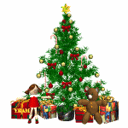

За какво мечтая ли –
да дойде Коледа ,в която баща ми да доживее да облече кожуха и да донесе подаръците на своето внуче –моето дете ,а то да го чака облечено като балеринка -може и балеринчо 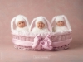 ,а може и да двама,трима мънички сладура .


, Чувала съм поверие, че на Нова Година точно в 12 , ако си пожелаеш нещо ,то се сбъдва .През миналите годините- в суматохата около настъпващия миг -все не можех да измисля конкретно желание и в настъпващия момент ,просто си казвах да сме здрави и щастливи. Какво по-хубаво от това.

Миналата година за първи път си позволих да предизвикам съдбата –пожелах си нещо много конкретно -сещате се какво.
Е-не го исках да е точно синеоко –нямах никакви претенции.

Е-не се сбъдна .

Тази година нямам сили и смелост , и надежда да помоля отново .

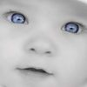

Като малка си мечтаех да стана принцеса ,лекарка ,учителка …
Не станах такава .Но това беше моят избор.
Сега си мечтая просто да стана мама .
Но сега изборът не може да е само мой.

Мечтата ми зависи от едни неща, наречени хормони ,яйцеклетки, спермограми , стимулации,икси-та . и т.н.

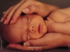

Или пък зависи от едно малко коледно чудо?
Остава ни –
на мен и половинката ми - да чакаме нашата Коледа , когато ще сме мама и татко и две ръчички ще се протягат към нас с много вяра и любов.

